1. melléklet a 13/2017. (XII.28.) önkormányzati rendelethez
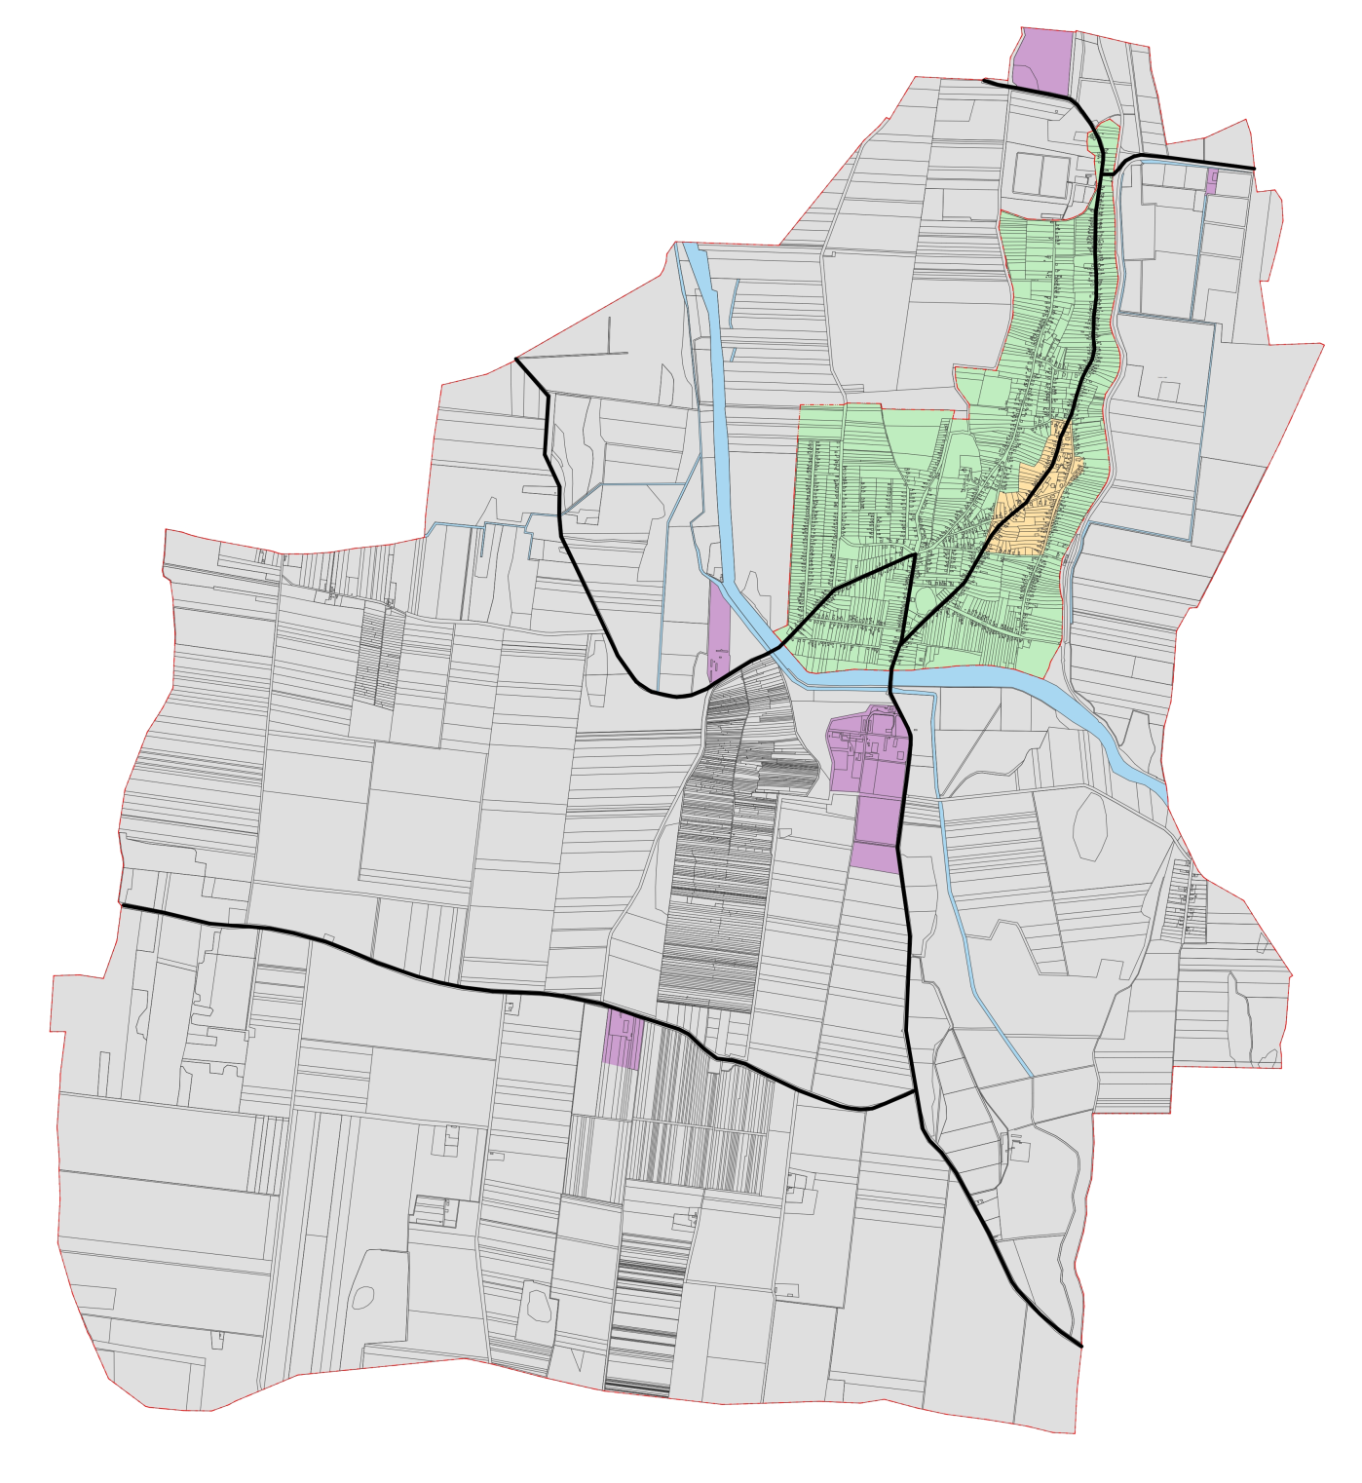

2. melléklet a 13/2017. (XII.28.) önkormányzati rendelethez
Helyi védett épülete, értékek
Ssz. | Megnevezés | Cím, hrsz. | Leírás
1 | Nincs helyi védett építészeti érték

